Hướng dẫn làm súp tôm bổ dưỡng
Cùng tham khảo những hướng dẫn làm súp tôm ngon bổ dưỡng nhé. Với thành phần nguyên liệu nhiều sắc màu, món súp luôn hấp dẫn cả về hình thức lẫn chất lượng.

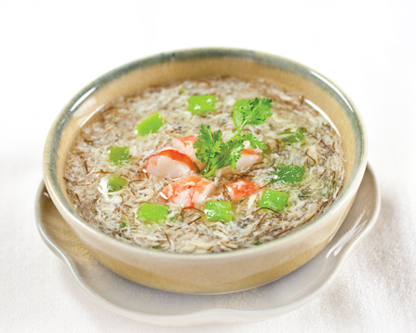

Cách 1: Hãy cùng học cách nấu súp tôm nấm đúng vị nhé.
Nguyên liệu cho món súp tôm nấm:
Tôm sú (150gr)
Nấm tuyết hay còn gọi là ngân nhĩ (1 cái)
Lòng trắng trứng gà (1 cái)
Nước hầm xương heo đủ ăn
Bột nêm, hành, ngò, tiêu
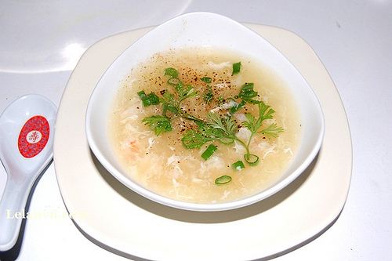
Cách nấu súp tôm nấm:
Tôm luộc chín, lột vỏ, xé sợi
Nấm tuyết ngâm nước cho mềm rồi rửa sạch thái nhỏ. Hành, ngò rửa sạch, cắt nhỏ
Đun sôi nước hầm, nêm bột nêm cho vừa miệng rồi cho nấm vào đun sôi lại, sau đó cho tôm và lòng trắng trứng vào khuấy đều
Múc ra tô, rắc tiêu, hành, ngò lên trên và dùng nóng
Súp tôm nấm là món ăn tương đối dễ làm và rất thích hợp dùng để khai vị cho những bữa ăn gia đình trong những ngày đông.
Cách 2: Súp tôm bí đao
Nguyên Liệu:
- 1 quả bí đao
- 2 quả trứng gà
- 200g tôm sú
- 50g bột ngô
- 1/2 thìa cà-phê muối
- 1 thìa cà-phê hạt nêm
- 500ml nước hầm xương bò
- 2 tai mộc nhĩ
- Rau mùi để trang trí.
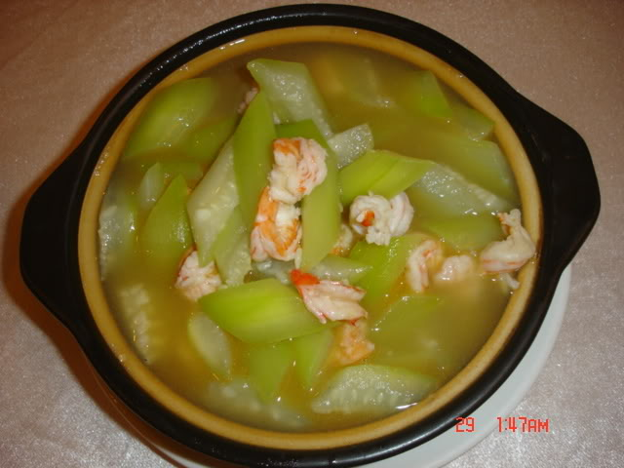
Thực Hiện:
- Bí đao gọt vỏ, rửa sạch, để ráo, băm nhỏ rồi cho vào máy sinh tố, xay nhuyễn. Mộc nhĩ rửa sạch, thái sợi. Tôm sú luộc chín, bóc vỏ.
- Đun bí đao xay nhuyễn và nucớ hầm xương trên lửa nhỏ, nêm hạt nêm, muối. Cho bột ngô đã hòa tan với nước sôi để tạo độ sánh. Sau đó rưới trứng đánh tan và mộc nhĩ vào. Đun sôi lần nữa, tắt bếp. Múc ra bát, trang trí với rau mùi. Dùng nóng với tôm.
Cách 3: Súp tôm nấu bắp
Nguyên liệu:
Bột bắp (50gr)Tôm đất ( 300gr)
Hạt bắp tươi (200gr)
Hành tây (1 củ)
Hành củ, tỏi, rau mùi, tiêu, bột nêm, nước mắm
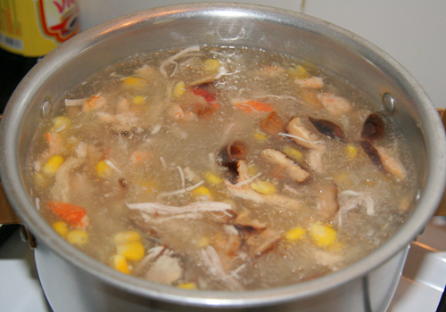
Cách nấu:
Tôm đất lột vỏ, rửa sạch, băm nhỏ sau đó ướp cùng một chút nước mắm cho ngấm.
Hành củ, tỏi rửa sạch, băm nhuyễn, hành tây rửa sạch thái hạt lựu, bột ngô hòa tan với nước lạnh.
Phi thơm hành tỏi băm sau đó cho tôm vào đảo đều, cho nước vào đun sôi ( ngon hơn nếu cho nước luộc xương) và thêm gia vị cho vừa miệng.
Bỏ hạt bắp vào đun cho sôi lại, sau đó từ từ cho bột ngô đã hòa tan trong nước lạnh vào khuấy đều cho đến khi hơi sánh lại.
Trình bày ra tô và thưởng thức thôi!

